**ASOCIACIÓN SOLICITANTE:**

AMIGOS DE INHARRIME ESPAÑA (AIE)

Sede social: C/ Oporto 12, 7ºC, 36201 Vigo (Pontevedra)

CIF: G27710540

e-mail: aie@amigosdeinharrime.es

[www.amigosdeinharrime.es](http://www.amigosdeinharrime.es)

**ACTUALIZACION ENERO 2021**

2020 ha sido un año distinto y difícil para todos, pero a pesar de ello hemos conseguido seguir con nuestros proyectos en Inharrime. También hemos colaborado con las medidas de prevención de la extensión de COVID-19, financiando la compra de desinfectante y de material para la fabricación de mascarillas.

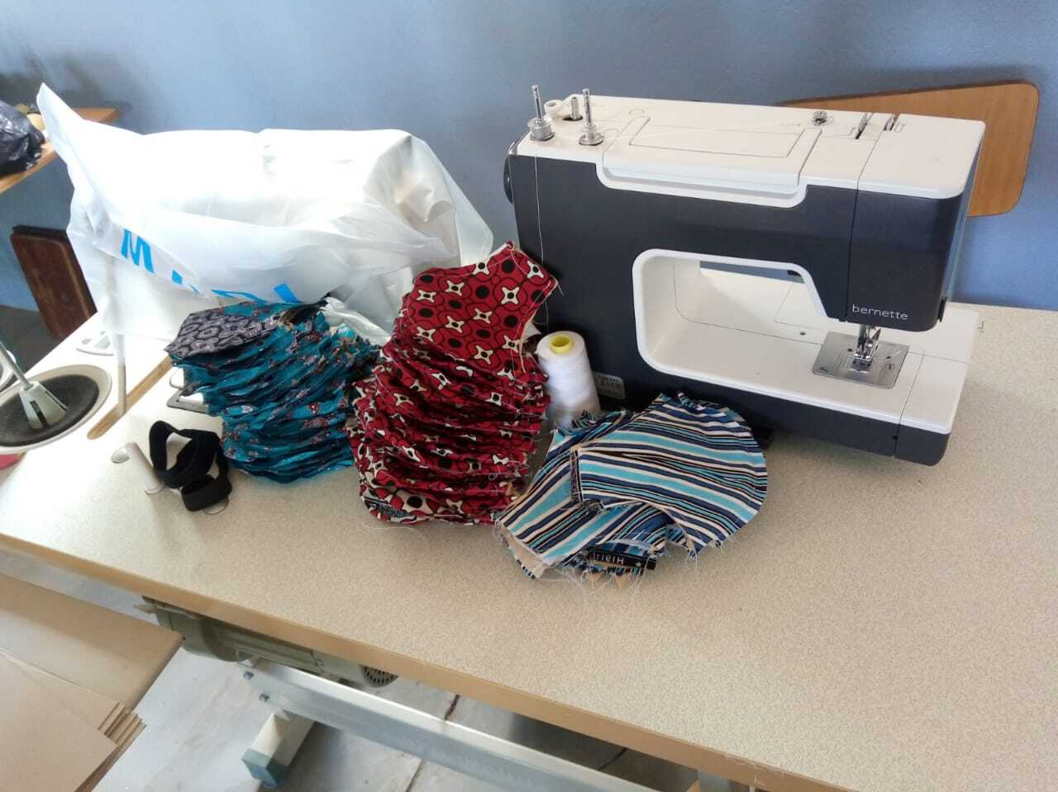

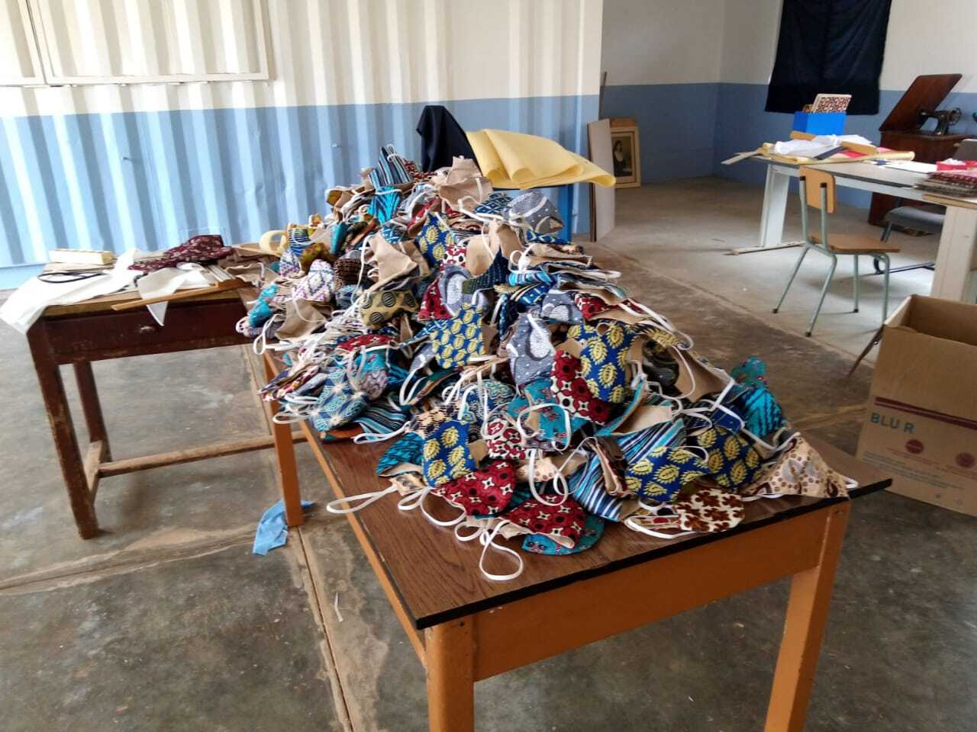

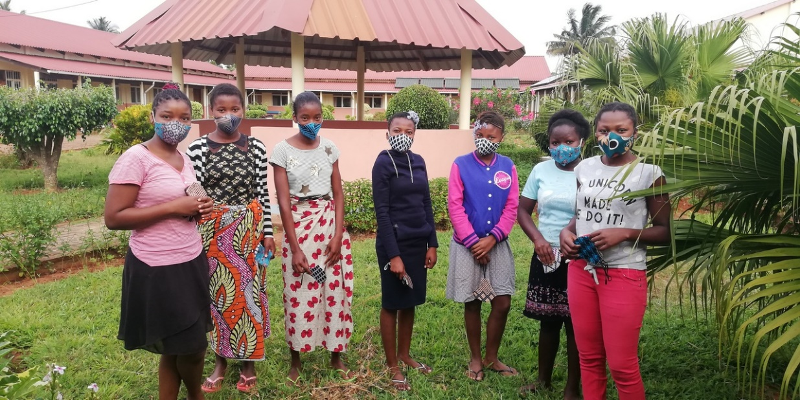

En Mozambique la pandemia parece no haber sido tan fuerte como en Europa, aunque tal vez sea debido a que no se declaran los casos, que la población es de media mucho más joven o que no hay tanta movilidad. Adjunto el ultimo informe de UNICEF (26 septiembre- 23 octubre 2020, en Ingles) por si es de vuestro interés.

La buena noticia para 2021 es que tendremos dos nuevas voluntarias en Inharrime desde el 22 de enero 2021.

A continuación se presenta la información actualizada de los últimos proyectos en los que la financiación de HdA ha contribuido (5000€ en 2020, 4500€ en 2019, 5000€ en 2018):

1. **Leite para Crianças**

El programa Leite para Crianças lleva años contribuyendo a la mitigación de una situación de emergencia para a tender a bebes en riesgo de desnutrición. Los casos cubiertos son siempre debido a la imposibilidad de acceso a la leche materna y bajo la supervisión de las autoridades sanitarias locales.

La prioridad del programa son los bebes de 0 a 6 meses a los que se suministra leche de sustitución durante ese periodo o hasta su recuperación.

En Inharrime, el programa se desarrolla en colaboración con el Centro de Salud y Acção Social de Inharrime.

En Mocumbi, en el interior del distrito, colaboramos con el Puesto de Salud y las Hermanas Franciscanas.



En 2019 suministramos 73,2 kg de leche de sustitución 1 (0-6 meses) para atender a 16 bebes vulnerables a la desnutrición. Las entregas se llevaron a cabo en el Centro Laura Vicunha.

Tambien se suministro 1 saco de 25 kg de leche en polvo para los menores en riesgo alimentario en la misión de Mocumbi. El coste de los suministros en 2019 fue de 41.035 Mt (unos 586€).

El gasto total en 2020 fue de 76.840 Mt, alrededor de los 850€. En el Anexo se muestra una tabla con el resumen de facturas de 2020 y las mismas escaneadas.

1. **Pupitres para todos**

Con la contribución de Hda se financiaron pupitres para las escuelas de Dombola (fotos debajo) y Muguambe.

En el anexo adjunto están los presupuestos y el recibo de transferencia correspondiente a la dotación de pupitres. El presupuesto total era de 10.876,21€ (7.2019,72€ + 3.666,49€) y sobre eso nos hicieron un 3% de descuento, por lo que la cantidad de la trasferencia es de 10.549,92€.

**Hemos reclamado a la empresa Metalfil que nos proporcionó los pupitres unas facturas oficiales pero de momento no hemos tenido éxito.**

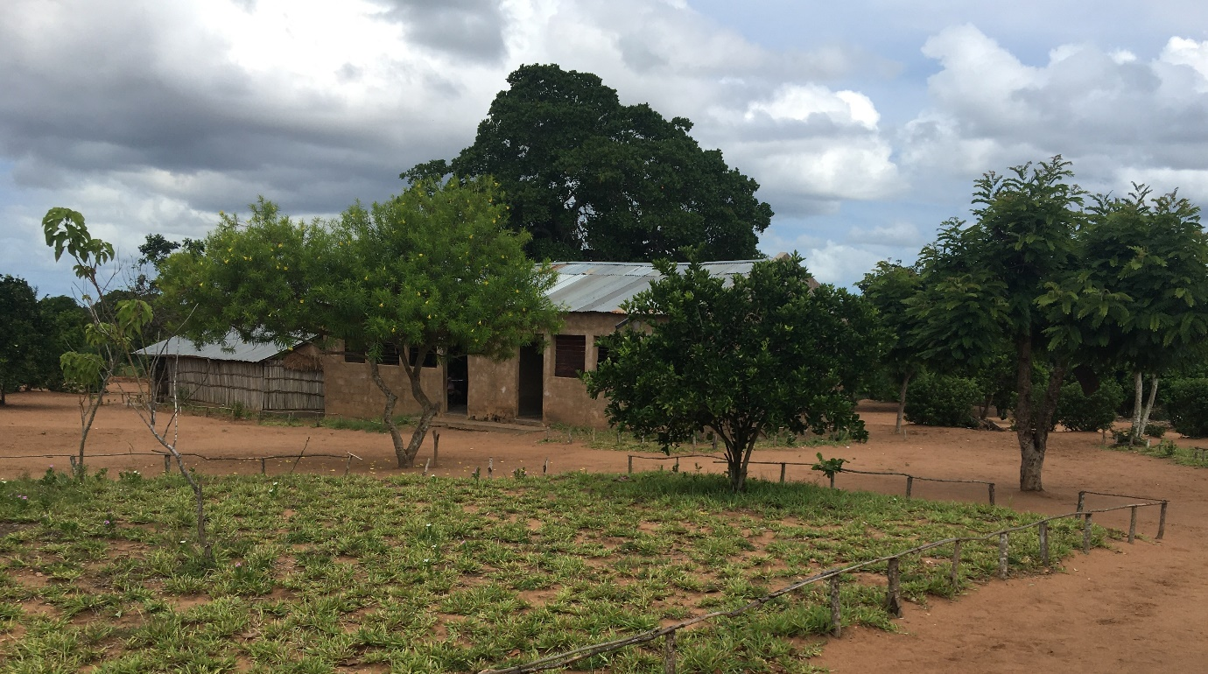

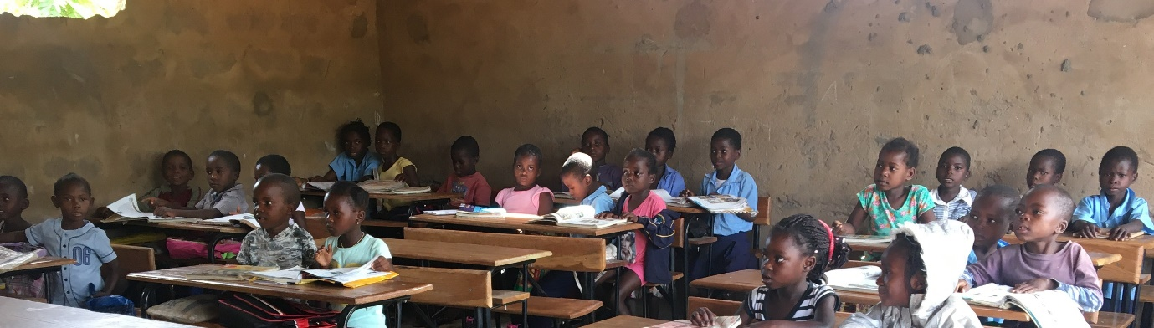

1. **Cremas programa Albinismo**

Las cremas llevaban muchos meses bloqueadas en la aduana de Maputo. Después de mucho esfuerzo, hemos conseguido tramitar las cremas y sacarlas de la aduana en Maputo y ya están en Inharrime listas para ser distribuidas. La distribución comenzara cuando lleguen las voluntarias, a partir del 22 de enero de 2021.



